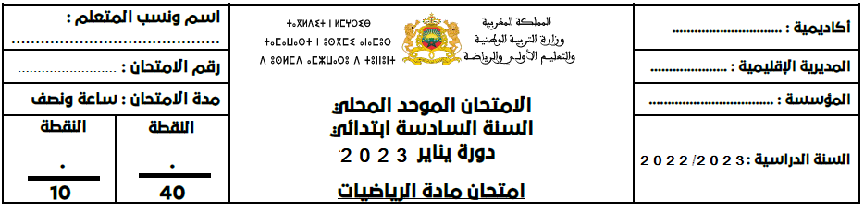
- المجال الأول : الأعداد و الحساب (16ن)
- ضع و أحسب العمليات التالية (7ن)
529,45 + 85, 5 | 15 250 – 7 089 | 372 × 6,5 | 785,5 ÷ 50
……………………………………..……………………………………..……………………………………..……………………………………..……………………………………..……………………………………..……………………………………..………………………………………………………………………………....……………………………………….. | ……………………………………..……………………………………..……………………………………..……………………………………..……………………………………..……………………………………..……………………………………..………………………………………………………………………………....……………………………………….. | ……………………………………..……………………………………..……………………………………..……………………………………..……………………………………..……………………………………..……………………………………..………………………………………………………………………………....……………………………………….. | ……………………………………..……………………………………..……………………………………..……………………………………..……………………………………..……………………………………..……………………………………..………………………………………………………………………………....………………………………………..
- من بين الأعداد التالية حدد مضاعفات 2 و 3 و5 : (1,5ن)
93 – 26 – 55 – 21 - 910 – 450
مضاعفات 2 | مضاعفات 3 | مضاعفات 5
………....................…..…………. | …………..…......................………. | …………..……….................….

- calcule la valeur de A(2pts)
A=$\left(\frac{4}{2}x\frac{3}{5}\right)+\frac{1}{3}$ = ………………………………………………………………………………………..….…………
…………………….…………………………………………………………………….…………
- مسألة : (3ن)
اشترى محمد محفظة بـ 95 درهما و قصة بـ 20 درهما و دفترا بـ 7 دراهم، أعطى للبائع ورقة نقدية من فئة 200 درهم . ما هو المبلغ الذي رده البائع لمحمد ؟ ...............................................................................................................................................................................................................................................................................................................................................................................................................................................

www.almanahije.com
- المجال الثاني : الهندسة (11ن)
- أنشئ المستقيم (M) العمودي على (K) والمار من النقطة A. (2ن)
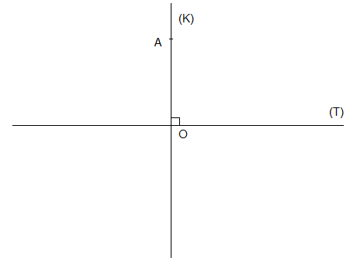
.............................................................................................................................................
- أنشئ المستقيم (D2) الموازي للمستقيم (D1) و المار من النقطة A مستعينا بالأدوات الهندسية المناسبة (2.5ن)
(D1)

A .

- أرسم مثلث ABC متساوي الساقين في A قياس قاعدته 4cm BC= (4ن)

- مسألة : لأحمد حقل على شكل مربع محيطه m 800 .
- حدد طول ضلع هذا الحقل:
....................................................................................................
- أوجد مساحة هذا الحقل بـالهكتار (ha):
..................................................................................................

- أنشطة القياس : (12ن)

- حول القياسات التالية إلى الوحدة المطلوبة : (8ن)
3 6000 m = ……………………………………hm
40, 5 cm 8000 mm = ………………………dam
7540 cg =……………………………………mg
57,9 hg 30 dag =………………………..…kg

- مسألة : (4ن)
اشترت سيدة kg 5 من الزبدة و استعملت منها في صنع ثلاثة أنواع من الحلويات المقادير التالية :
0,5 kg ؛ 400 g ؛ 1kg 300 g
أ – أحسب بالكيلوغرام كتلة الزبدة التي استعملتها السيدة :
………………………………………………………………………………………
………………………………………………………………………………………
ب- ماهي بالكيلوغرام كتلة الزبدة المتبقية لديها ؟
…………………………………………………………………………………..........
………………………………………………………………………………………

